TürkİYE’de BİLGİ İLETİŞİM HARCAMALARI ve DİJİTALLEŞME
Bilgi İletişim Harcamalarının Analizi ve Türkiye Dijital Toplum Endeksi (TDTE)
Prof. Dr. Ozan Bakış & Doç. Dr. Emin Köksal
BETAM | Bahçeşehir Üniversitesi Ekonomik ve Toplumsal Araştırmalar Merkezi

İçindekiler
İçindekiler 1
Şekil listesi 1
Tablo listesi 2
Yönetici özeti 4
Giriş 6
1. Bilgi ve iletişim hizmetleri harcamaları analizi 7
1.1 Hanehalkı Bütçe Anketleri hakkında 7
1.2 Hanelerin harcama alışkanlıkları nasıl değişti? 9
1.3 Hanelerin iletişim harcamalarına ayırdıkları pay nasıl değişti? 11
2. Türkiye Dijital Toplum Endeksi (TDTE) 17
2.1 Giriş 17
2.2. TDTE’yi tasarlarken 17
2.3 TDTE’nin veri kaynağı ve yapısı 18
2.3.1 TDTE’nin veri kaynağı 18
2.3.2 TDTE’nin yapısı 20
2.3 TDTE sonuçları (2004-2021) 20
2.3.1 Genel sonuçlar ve Türkiye’nin dijitalleşme performansı 20
2.3.2 Temel ve alt alanlardaki gelişim ve endekse katkıları 22
2.3.3 Bölge ve demografik boyutlara göre endeksler 28
2.4 Covid-19 salgını sürecinde dijitalleşme 31
EK 1 – TDTE’nin metodolojisi 35
Kaynaklar 36

Şekil listesi
Şekil 1 - Harcama alışkanlıklarının değişimi: 2002-2019 10
Şekil 2 – Kişi başı reel harcama seviyeleri: 2002-2019 11
Şekil 3 - İletişim harcamalarının payı nasıl değişti? 12
Şekil 4 – Aile reisinin eğitim seviyesine göre iletişim harcamalarının payı nasıl değişti? 13
Şekil 5 – Yüzdelik harcama dilimlerine göre iletişim harcamalarının payı nasıl değişti? 13
Şekil 6 – İletişim harcamalarının bileşimi nasıl değişti? 14
Şekil 7 – Abone başına gelir nasıl değişti? 15
Şekil 8 - İletişim ekipmanı harcamalarının payı nasıl değişti? 16
Şekil 9 - İletişim hizmetleri harcamalarının payı nasıl değişti? 16
Şekil 10 - Yılar itibariyle TDTE (2004-2021) 22
Şekil 11 - Yıllar itibariyle temel alanların endekse katkısı 23
Şekil 12 –İnternete bağlanma temel alanının gelişimi 24
Şekil 13 – İnternet kullanımı temel alanının gelişimi 25
Şekil 14 – Haberleşme alt alanının gelişimi 26
Şekil 15 – Eğlence alt alanın gelişimi 27
Şekil 16 – Dijital kamu hizmetlerinin kullanımının gelişimi 27
Şekil 17 - Bölgelere göre (A) endeksin seviyesi (B)endeksin değişimi 29
Şekil 18 - Cinsiyete göre (A) endeksin seviyesi (B) endeksin değişimi 29
Şekil 19 – Eğitim durumlarına göre (A) endeksin seviyesi (B) endeksin değişimi 30
Şekil 20 – Yaş gruplarına göre (A) endeksin seviyesi (B) endeksin değişimi 31
Şekil 21 – 2019, 2020 ve 2021 için TDTE ve temel alan değerleri 32
Şekil 22 – 2019, 2020 ve 2021 için internete bağlanma alt alanlarının katkısı 32
Şekil 23 – 2019, 2020 ve 2021 için internet kullanımı alt alanlarının katkısı 33
Şekil 24 – 2019, 2020 ve 2021 için dijital kamu hizmetleri kullanımı alt alanlarının katkısı 34

Tablo listesi
Tablo 1 - COICOP sınıflama yapısı 8
Tablo 2 - Harcama alışkanlıklarının değişimi: 2002-2019 9
Tablo 3- TDTE hesaplanırken kullanılan HBTKA veri setlerine ilişkin bilgiler 19
Tablo 4 - TDTE’nin yapısı 20
Tablo 5- TDTE ve temel alanlardaki gelişim (2004-2021) 21
Tablo 6- TDTE ve bölgelere göre endeks değerleri ve değişimi 28

Yasal uyarı
Turkcell İletişim Hizmetleri A.Ş. (Turkcell) tarafından desteklenen raporun yazımına 8 Aralık 2021 tarihinde başlanmış, yazımı 4 ayda tamamlanmıştır. Betam, araştırma süresince Turkcell’den tamamen bağımsız olarak çalışmıştır. Burada yer alan bilgi ve görüşler Betam’a ait olup Turkcell’in görüşlerini yansıtmayabilir. Ne Turkcell ne Turkcell iştirakleri ne de Turkcell adına hareket eden şahıslar, burada verilen bilgilerin herhangi bir şekilde kullanımından sorumlu tutulamaz.

Yönetici özeti
Bilgi iletişim teknolojileri ülkelerin büyüme ve kalkınma serüveninde gün geçtikçe daha önemli bir yer tutmaktadır. Bu teknolojilerin toplumları dönüştürebilmesi için erişilebilir ve kullanılabilir olması gerekir. Erişilebilirlik hanehalklarının harcamaları içerisinde bu teknolojilere yönelik harcamaların makul bir yer kaplaması olarak ifade edilebilecekken, kullanım ise bu teknolojilerin nasıl ve hangi yaygınlıkta kullanıldığı ile ilişkilendirilebilir. Bu kapsamda, bu çalışmada hem bilgi iletişim teknolojilerine dair Türkiye’deki hanehalklarının harcama analizini yaptık hem de Türkiye toplumunun bu teknolojileri kullanarak dijitalleşmede geldiği seviyeyi ölçmeye çalıştık.
Çalışmanın ilk bölümünde Türkiye İstatistik Kurumu’nun (TÜİK) Hanehalkı Bütçe Anketi (HBA) verilerini kullanarak, hanehalklarının iletişim harcamalarının yıllar içindeki değişimini inceledik. İletişim harcamalarının hem reel (enflasyondan arındırılmış) olarak nasıl bir seyir izlediğini hem de diğer harcama gruplarına göre payının nasıl değiştiğini veriye dayalı bir şekilde gösterdik. Bu durumu, iletişim hizmetleri veren Türkiye’deki sabit ve mobil operatörlerin abone başına elde ettikleri gelir ile de kıyasladık.
Karşılaştığımız sonuçlar, reel olarak kişi başı iletişim harcamalarının diğer pek çok harcama kaleminin (gıda, ulaştırma vb.) artışının gerisinde kaldığını göstermektedir. İletişim harcamalarının toplam harcamalar içindeki payına baktığımızda ise zaman içinde istikrarlı fakat görece küçük bir azalış gerçekleştiğini görmekteyiz.
İletişim harcamaları içinde hizmet ve ekipman kalemlerinin pay değişimini zaman içindeki seyrini incelediğimizde ise, iletişim hizmetlerinin toplam harcamalar içindeki payı neredeyse düzenli olarak azalırken iletişim ekipmanlarının payı uzunca bir süre yatay seyrettikten sonra son yıllarda bir artış göstermiştir. Ancak, hizmetlerin payındaki azalış ekipmanların payındaki artışın neredeyse iki katı olduğu için iletişim harcamalarının payı nihai olarak azalmıştır.
Ayrıca, Bilgi Teknolojileri ve İletişim Kurumu (BTK) tarafından yayınlanan abone başına aylık gelir (average revenue per user, ARPU) verileri incelediğinde de abonelerin ortalama olarak mobil ve sabit iletişim hizmetlerine ödedikleri tutarın reel olarak azaldığı görülmektedir.
Çalışmanın ikinci bölümünde ise hanehalklarının dijitalleşme alanında kat ettiği mesafeyi ölçmek amacıyla bir toplumsal dijitalleşme endeksi tasarladık. TÜİK’in Hanehalkı Bilişim Teknolojileri Kullanım Araştırması (HBTKA) verilerini kullanarak tasarladığımız endeks, dijitalleşme performansını ölçmeyi ve izlemeyi hedefleyen Türkiye için tasarlanmış en kapsamlı endeks olma özelliğine sahiptir. Bu endeks, 2004 yılından itibaren hanehalklarının – daha geniş bir tanımla toplumun – dijitalleşme seviyesinin nasıl bir gelişim gösterdiğini üç temel alanda (internete bağlanma, internet kullanımı, dijital kamu hizmetleri) ve çeşitli kırılımlarda (cinsiyet, yaş, eğitim ve bölge) ölçmeye imkân vermektedir.
Türkiye Dijital Toplum Endeksi (TDTE) adını verdiğimiz bu endeks, Türkiye’deki hanehalklarının 2004-2021 arasında dijitalleşme yolunda ciddi bir mesafe kat ettiğini göstermektedir. 2004 yılından 2013 yılına kadar olan ilk on yıllık süreçte dijitalleşmedeki ivmenin, 2014 yılı itibariyle daha da hızlanarak 2019 yılına değin devam ettiği görülmektedir. 2020 yılındaki duraklamanın ardından ise Covid19 salgını sürecinde tekrar artışa geçtiği dikkat çekmektedir.
Bölgesel açısından dijitalleşme performansları karşılaştırıldığında, başta İstanbul bölgesi olmak üzere batı ve kıyı bölgelerinin, endekste en hızlı yükseliş gösteren bölgeler olarak göze çarptığı, bu bölgeler aynı zamanda Türkiye’nin genelinden (TDTE’den) daha yüksek bir dijitalleşme performansı sergilediği görülmektedir. Öte yandan, orta ve doğu bölgeler dijitalleşmeye görece daha düşük seviyelerden başlayıp daha az ilerleme kaydetmiştir. Demografik açıdan bakıldığında ise erkeklerin kadınlardan, gençlerin yaşlılardan, yüksek eğitimlilerin de düşük eğitimlilerden daha yüksek bir dijitalleşme seviyesi ile başladığı ve zaman içinde daha yüksek performans gösterdiği belirgin bir şekilde ortaya koyulmuştur.
Covid19 salgını döneminde – geçmiş yıllarda nadir görülen bir şekilde – TDTE değeri 5 puandan fazla artmıştır. Bu durum hanehalklarının Covid19 salgını sürecinde yüksek bir dijitalleşme performansı sergilediğine işaret etmektedir. Ayrıntılarına bakıldığında ise internet bağlanma alanında hanelerin sabit internet bağlantısının, internet kullanımında e-ticaret ve internet bankacılığı kullananların, dijital kamu hizmetlerinin kullanımında da bilgi edinme faaliyetinin arttığı gözlemlenmiştir.

Giriş
Bilgi ve iletişim teknolojileri ülkelerin büyüme ve kalkınma serüveninde gün geçtikçe daha önemli bir yer edinmektedir. Bu teknolojilerin daha yaygın bir şekilde kullanılması toplumların gelişmişlik seviyelerini yukarı çekerken, kullanımında geride kalan ülkelerin rekabetçi avantajlarını yitirdikleri görülmektedir. Bu sebeple, gelişmiş ülkeler konumlarını pekiştirmek, gelişmekte olan ülkeler ise gelişmiş olan ülkelerle mevcut refah farklarını kapatmak için bilgi ve iletişim teknolojileri alanında etkin politika ve uygulamalar geliştirmeye çalışmaktadır.
Bilgi iletişim teknolojileri dünya ekonomisini şekillendiren diğer teknolojilere oranla tarihsel olarak çok daha hızlı yaygınlaşmış, gelişmekte olan ülkelere gelişmiş ülkeler ile belli seviyelerde yarışma fırsatı vermiştir. Gelişmekte olan ve hatta bazen az gelişmiş ülkelerden çıkan bilgi iletişim teknolojilerine dayalı iş fikirleri o ülkelere küresel düzeyde yarışma imkânı sunmuştur. Bu kapsamda, Alibaba gibi e-ticaret firmalarının Çin’den çıkıp bütün dünyaya yayılması, Kenya’da doğmuş bir dijital ödeme platformunun (M-Pesa) başta Kenya olmak üzere Afrika’nın birçok ülkesinde bankacılık sistemini dönüştürmesi bilindik örneklerdendir.
Bu teknolojilerin toplumları dönüştürebilmesi için erişilebilir ve kullanılabilir olması gerekir. Ekonomik anlamda erişilebilir olması kullanımı yaygınlaştırıp toplumun dijitalleşmesini elverişli kılarken, bu sayede yaratılan talep de bu teknolojilere yönelik yatırımları ve rekabeti arttırmaktadır. Erişilebilir olması, hanehalklarının harcamaları içerisinde bu teknolojilere yönelik harcamaların makul bir yer kaplaması olarak ifade edilebilecekken, kullanımın ise bu teknolojilerin nasıl ve hangi yaygınlıkta kullanıldığı ile ilgilidir. Bu kapsamda, bu çalışmada hem bilgi iletişim teknolojilerine dair Türkiye’deki hanehalklarının harcama analizini yaptık hem de Türkiye toplumunun bu teknolojileri kullanarak dijitalleşmede geldiği seviyeyi ölçmeye çalıştık.
İlk bölümde Türkiye İstatistik Kurumu’nun (TÜİK) Hanehalkı Bütçe Anketi (HBA) verilerini kullanarak, hanehalklarının iletişim harcamalarının yıllar içindeki değişimini inceldik. İletişim harcamalarının hem reel (enflasyondan arındırılmış) olarak nasıl bir seyir izlediğini hem de diğer harcama gruplarına göre payının nasıl değiştiğini veriye dayalı bir şekilde gösterdik. Bu durumu, iletişim hizmetlerini veren Türkiye’deki sabit ve mobil iletişim firmalarının abone başına elde ettikleri gelir ile de kıyasladık.
İkinci bölümde ise hanehalklarının dijitalleşme alanında kat ettiği mesafeyi ölçmek amacıyla bir dijital toplum endeksi tasarladık. TÜİK’in Hanehalkı Bilişim Teknolojileri Kullanım Araştırması (HBTKA) verilerini kullanarak tasarladığımız endeks, hanehalklarının dijitalleşmesini ölçmeyi ve izlemeyi hedefleyen, bilgimiz dahilinde Türkiye için tasarlanmış en kapsamlı endekstir. 2004 yılından itibaren içerisinde hanehalklarının – daha geniş bir tanımla toplumun – dijitalleşme seviyesinin nasıl bir gelişim gösterdiğini üç temel alanda ve çeşitli boyutlarda (demografik ve bölgesel) ölçmeye imkân veren bir yapıya sahiptir.

1. Bilgi ve iletişim hizmetleri harcamaları analizi
Toplumda bilgi ve iletişim teknolojileri için harcama yapan üç farklı aktör bulunmaktadır: devlet, firmalar ve tüketiciler (hanehalkları). Devletin yaptığı alt yapı yatırımları ve firmaların kar odaklı yatırımları bu raporun kapsamı dışındadır. Raporun ilk bölümünde sadece hanehalklarının bilgi ve iletişim harcamaları için ayırdığı bütçe ve bu bütçenin zaman içindeki değişimini ele alıyoruz. Bu analiz için TÜİK tarafından derlenen HBA verilerini kullanıyoruz. Bilgi ve iletişim harcamalarının evrimini daha iyi anlayabilmek için bu harcamaları tüketicilerin tüketim davranışlarında meydana gelen diğer değişimlerle birlikte değerlendirmek gerekir. Bu sebeple bu bölüme önce veri kaynağını tanıtarak, daha sonra da tüketim kalıplarında meydana gelen önemli değişiklikleri incelemekle başlıyoruz. Bu ilk bölümü bilgi ve iletişim harcamalarının ayrıntılı analize ile sonlandırıyoruz.

1.1 Hanehalkı Bütçe Anketleri hakkında
2002 yılından itibaren düzenli olarak yapılmakta olan HBA verileri kullanılarak, Türkiye’de hanelerin tüketim alışkanlıklarını farklı demografik gruplar ve zaman içinde incelemek mümkündür. Fertlere ilişkin bazı sosyoekonomik bilgiler bulunmakla birlikte HBA’da asıl analiz birimi hanedir. Bunun sebebi hayatımızdaki pek çok harcamanın aynı haneyi paylaşan fertler tarafından ortaklaşa yapılmasıdır. HBA verilerinden elde edilen tüketim kalıplarından hareketle, her yıl Tüketici Fiyat Endeksi (TÜFE) hesabı için kullanılan sepette yer alan ürünler ve ağırlıkları türetilmektedir. 2009 öncesi yaklaşık 9 bin, 2009’dan itibaren yaklaşık 15 bin hane ile görüşülerek HBA verileri derlenmektedir. HBA soru kâğıdı ve metodolojisi geliştirilirken Eurostat’ın “Household Budget Surveys in the EU: Methodology and Recommendations for Harmonisation, 2003" adlı rehber kitabı esas alınmıştır.
HBA’da tüketim harcaması hesaplanırken sadece hanelerin yaptıkları cari harcamalar değil aynı zamanda hanelerin kendi üretiminden ve ayni gelirlerinden yaptıkları tüketim de hesaba katılmıştır. Son bir yıl içinde satın alınan otomobil, televizyon, cep telefonu gibi dayanıklı tüketim malları için aylık ortalama değer esas alınmıştır. Son olarak, ikamet ettikleri konut için bir harcama yapmayan haneler için (ev sahipleri, lojmanda oturanlar ya da bir başkasına ait konutta oturup hiç kira ödemeyen veya çok düşük bir kira ödeyenler) konutun piyasadaki kira değeri izafi kira olarak değerlendirilerek harcama olarak kabul edilmiştir. Yatırım harcamaları kapsam dışında bırakılmıştır.
HBA’da yer alan tüketim harcamaları Amaca Yönelik Kişisel Tüketim Sınıflaması (Classification of Individual Consumption According to Purpose, COICOP) sistemine göre yapılmıştır. COICOP sınıflamasında dört farklı düzey yer almaktadır. En geniş olan Düzey 1’de 12 harcama grubu bulunmaktadır:
1. Gıda ve alkolsüz içecekler
2. Alkollü içecekler ve tütün
3. Giyim ve ayakkabı
4. Konut, su, elektrik, gaz ve diğer yakıtlar
5. Mobilya, ev aletleri ve ev bakımı
6. Sağlık
7. Ulaştırma
8. Haberleşme (veya İletişim)
9. Eğlence ve kültür
10. Eğitim hizmetleri
11. Lokantalar, yemek hizmetleri ve oteller
12. Çeşitli mal ve hizmetler
COICOP sınıflamasında 4 farklı Düzey yer almaktadır. HBA verileri incelendiğinde iki basamaklı Düzey 1’de 12, üç basamaklı Düzey 2’de 48, dört basamaklı Düzey 4’te 115 ve beş basamaklı Düzey 5’te yaklaşık 300 ürün olduğu görülmektedir. COICOP sınıflamasının yapısı için Tablo 1 fikir vermektedir.
Tablo 1 - COICOP sınıflama yapısı
Kod | Ürün
01 | Gıda ve alkolsüz içecekler
01.1 | Gıda
01.1.1 | Ekmek ve tahıllar
01.1.1.1 | Pirinç
01.1.1.2 | Un ve diğer tahıllar
…................................. | ….................................
01.1.2 | Et
…................................. | ….................................
01.2 | Alkolsüz içecekler
…................................. | ….................................

İletişim harcamalarının ayrıntılı analizine geçmeden evvel, ortalama hanenin 2002’den günümüze tüketim alışkanlıklarının nasıl değiştiğini incelemek uygun olacaktır.

1.2 Hanelerin harcama alışkanlıkları nasıl değişti?
Tablo 2’de eldeki en eski ve en güncel HBA verileri kullanılarak 12 ürün grubu için harcama payları ve bu payların 17 yıllık birikimli değişimleri özetlenmektedir. Öne çıkan bulgular şu şekilde özetlenebilir:
İlk olarak, harcama yapısında köklü değişiklikler meydana gelmiştir. Pay değişimleri yüzde 8’e varan ürün grupları bulunmaktadır. Bu değişimin önemini anlamak için şu noktayı hatırlatmak gerekir: Eğer harcamalar 12 ürün grubu arasında eşit dağılmış olsaydı her grubun payı yüzde 8,3 olacaktı. Bu açıdan düşünüldüğünde bir ürünün ortalama payı kadar değişimler söz konusudur.
İkinci önemli bulgu, payı artan ve azalan ürün grupları ile ilgili. 2002’den 2019’a tüketim içinde payı en az 1 yüzde puan artan ürün grupları ulaştırma, eğitim ile lokantalar ve otellerdir. Payı en az 1 yüzde puan azalan ürün grupları ise gıda, giyim ve konuttur. Diğer ürün gruplarının payı yüzde 1’in altında artış (alkollü içecek ve tütün; eğlence ve kültür; diğer harcamalar) ve ya azalış (mobilya; iletişim; sağlık) göstermiştir.
Üçüncü önemli saptama tüketim harcamaları içindeki payı büyük azalış gösteren ürünlere ilişkindir. Payı en çok azalan ürünler 5,9 yüzde puan ile gıda ve 3,3 yüzde puan ile konuttur. Payı en çok artan ürünler ise 7,7 yüzde puan ile ulaştırma ve 2,1 yüzde puan ile yemek hizmetleri ve otellerdir. Bu değişimi hanelerin harcamalarını birincil ihtiyaçlardan görece lüks harcamalara kaydırdıkları şeklinde yorumlayabiliriz. Yazında buna “gelir etkisi” denmektedir.
Tablo 2 - Harcama alışkanlıklarının değişimi: 2002-2019
urun_gr | pay_2002 | pay_2019 | deg_pay
gida | 26.7 | 20.8 | -5.9
alkol_tutun | 4.1 | 4.3 | 0.3
giyim | 6.3 | 5.0 | -1.3
konut | 27.3 | 24.1 | -3.3
mobilya | 7.3 | 6.4 | -0.9
saglik | 2.3 | 2.2 | -0.1
ulastirma | 8.7 | 16.4 | 7.7
iletisim | 4.5 | 3.6 | -0.9
eglence_kultur | 2.5 | 3.1 | 0.6
egitim | 1.3 | 2.5 | 1.2
restoran_otel | 4.4 | 6.5 | 2.1
diger | 4.6 | 5.1 | 0.5

Şekil 1’de ise birikimli değişimler yerine 17 yıllık değişimlerin zaman patikası sunulmuştur. Buna göre farklı ürün gruplarının harcama paylarındaki esas değişimlerin 2002-2012 döneminde yaşandığını, 2012 sonrasının görece istikrarlı seyrettiğini söyleyebiliriz. Özellikle gıda ve ulaştırma harcamalarının zıt yönlü simetrik hareketi dikkat çekicidir. Yukarıda hane harcamalarının zaman içinde birincil ihtiyaçlardan görece lüks harcamalara kaydığını belirtmiştik. Bu olgunun ekonomik büyüme dolayısı ile zenginleşmenin daha hızlı gerçekleştiği 2002-2012 döneminde olması şaşırtıcı değildir.

Şekil 1 - Harcama alışkanlıklarının değişimi: 2002-2019
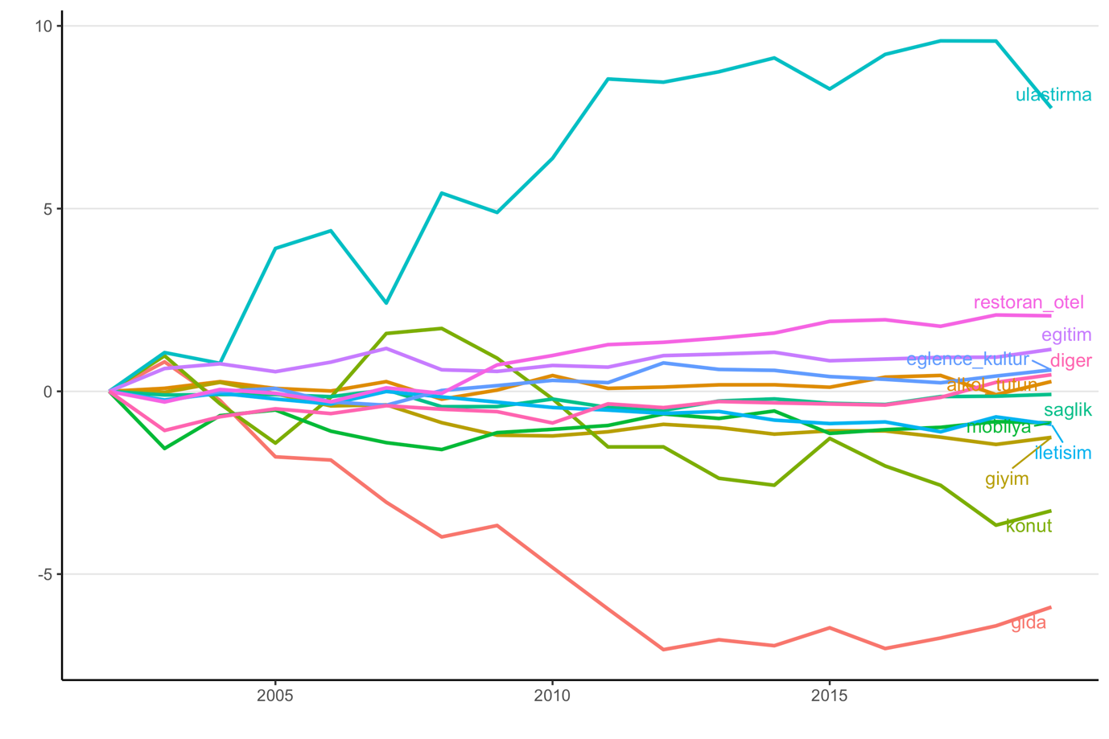

Şekil 1 ve Tablo 2’de harcama paylarına odaklandık ve bazı ürün gruplarının payı artarken diğerlerinin azaldığını gözlemledik. Payı azalan gıda ve iletişim gibi ürünler için iki açıklama mümkündür. İlki, payı azalan ürün grupları için reel harcama seviyesinin azalmasıdır. Diğer olasılık ise tüm ürün grupları için reel harcamaların artması fakat payı azalan ürünlerin artış hızının ortalamanın altında kalmasıdır. Bu alternatif açıklamalardan hangisinin geçerli olduğunu anlamak için Şekil 2’den yararlanabiliriz. Şekilden de görüldüğü gibi tüm ürün grupları için kişi başı reel harcama seviyeleri yıllar içinde artış sergilemektedir. Fakat kişi başı gıda ve iletişim harcamaları kişi başı ortalama tüketim artışının gerisinde kalmaktadır.

Şekil 2 – Kişi başı reel harcama seviyeleri: 2002-2019
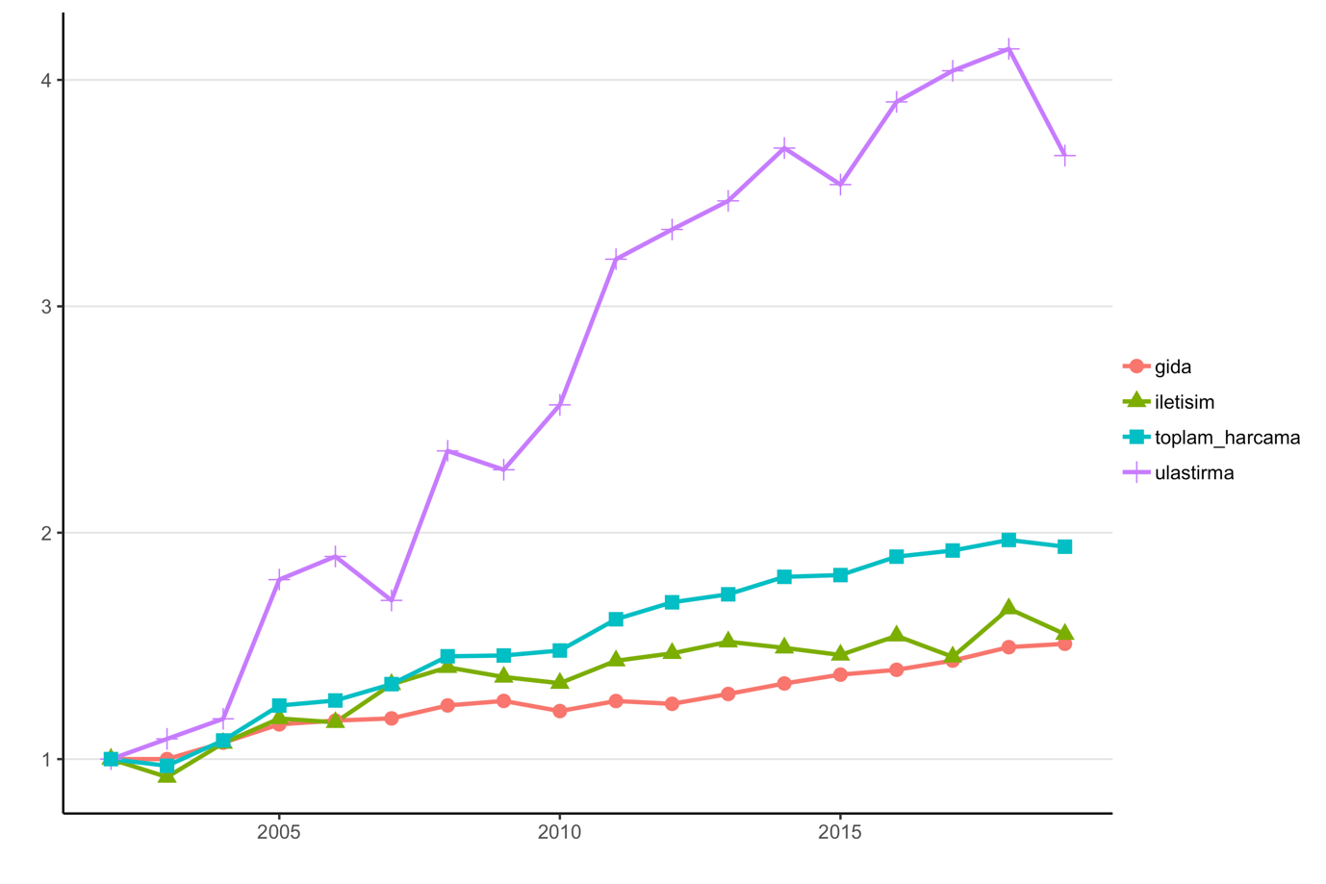

1.3 Hanelerin iletişim harcamalarına ayırdıkları pay nasıl değişti?
Raporumuzun konusu olan iletişim harcamalarının toplam harcamalar içindeki payına baktığımızda zaman içinde istikrarlı fakat görece küçük bir azalış olduğunu görüyoruz. 2002’de iletişim harcamalarının toplam harcamalar içindeki payı yüzde 4,5 iken neredeyse her yıl düzenli olarak azalarak 2019 yılında yüzde 3,6’ya kadar gerilemiştir. Bütçeden iletişim harcamaları için ayrılan payın azalması harcamaların reel olarak azalması demek değildir elbette. Bununla birlikte bu sonuç bize iletişim harcamalarının diğer harcamalar kadar hızlı artmadığını göstermektedir.
Şekil 3 - İletişim harcamalarının payı nasıl değişti?
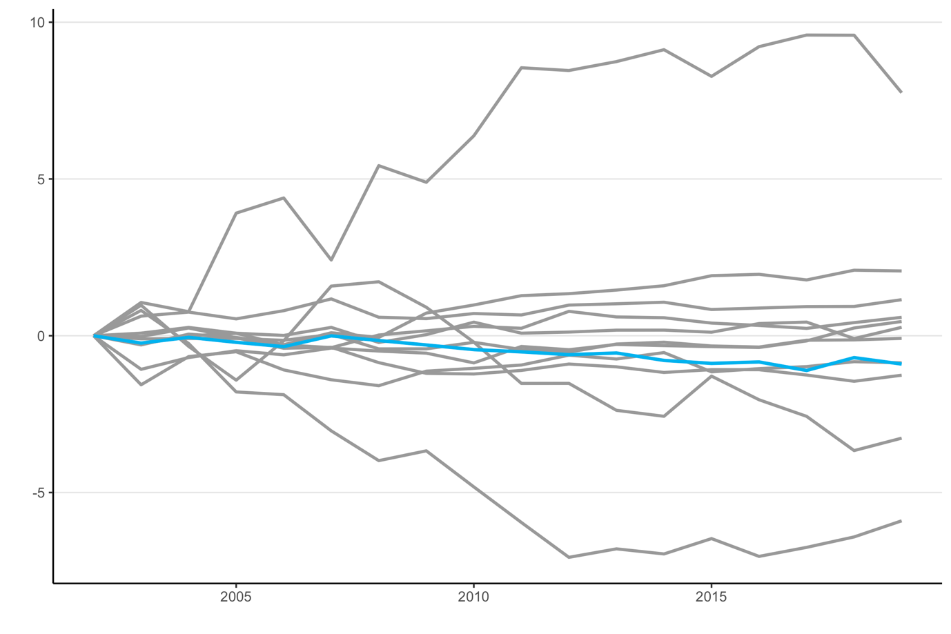
Merak edilen bir diğer husus genelde tüketim alışkanlıklarının, bu rapor özelinde de iletişim harcamalarının seyri eğitim ve gelir seviyesi ile nasıl değiştiğidir. Bu amaçla Şekil 4 ve Şekil 5’i hazırladık. Bekleneceği üzere hanelerin eğitim (Şekil 4) ve gelir (Şekil 5) seviyesi arttıkça hanelerin iletişime ayırdıkları bütçe zaman içinde daha da fazla azalmaktadır. Bu da yukarıda değindiğimiz “gelir etkisi” ile uyumludur. Gelir seviyesi görece daha yüksek olan kimseler için gelir etkisinin de daha güçlü olması beklenir.
Şekil 4’te aile reisi üniversite ve üstü bir eğitim seviyesine sahip haneler için iletişim bütçesine ayrılan payın 2002-2019 döneminde 2 yüzde puan kadar azaldığını gözlemliyoruz. Aynı dönemde ortaokul ve lise için bu azalış bir puanın altında iken ilkokul ve altı eğitim seviyesi için iletişim harcamalarının payı nerdeyse hiç değişmemektedir.
Şekil 5’te haneler yüzde 20’lik harcama dilimlerine göre sıralandığında en üstte yer alan ve q5 ile gösterilen en zengin hanelerin iletişim için ayırdıkları bütçe payının 2002-2019 döneminde 1,5 yüzde puan kadar azaldığını gözlemliyoruz. Aynı dönemde diğer gelir dilimlerinde yer alan haneler için azalış daha azdır. İlginç bulgulardan bir tanesi q1’de yer alan en fakir haneler ile q4’te yer alan ikinci en zengin haneler için iletişim harcamalarının payının benzer bir seyir izlemesidir.
Şekil 4 – Aile reisinin eğitim seviyesine göre iletişim harcamalarının payı nasıl değişti?
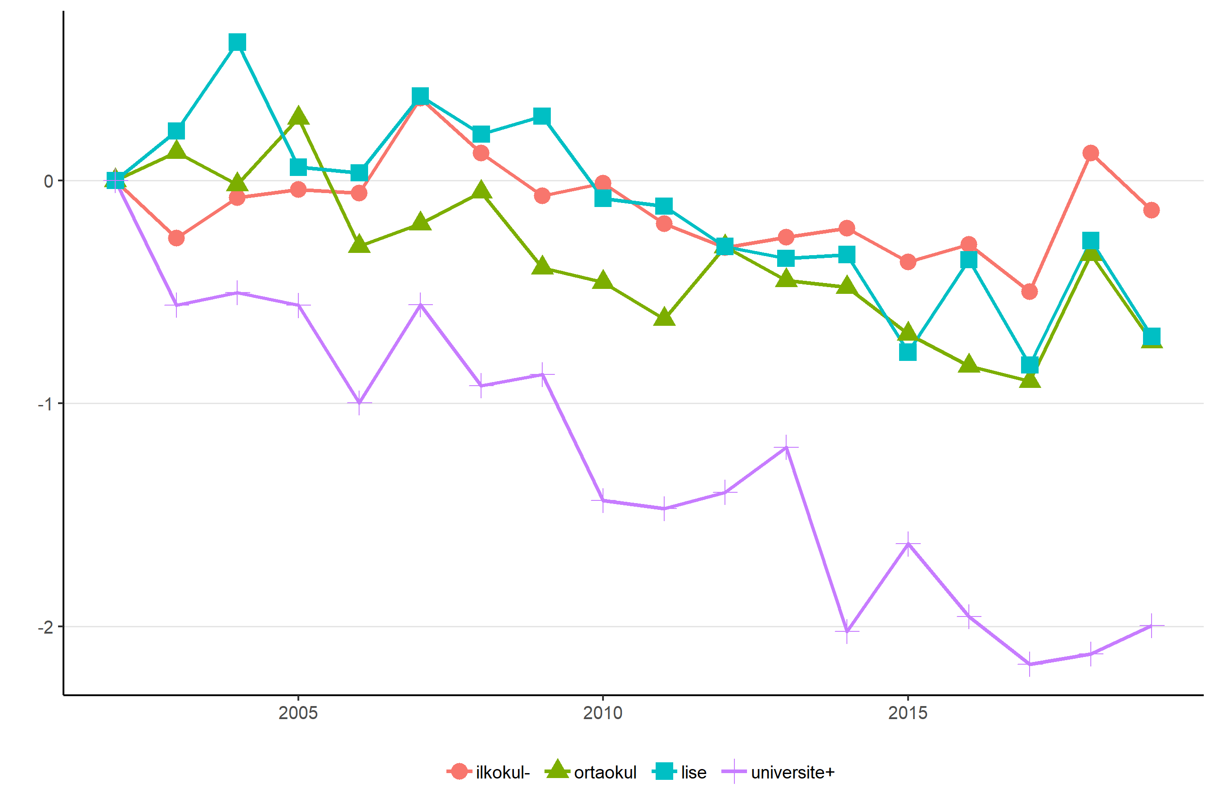
Şekil 5 – Yüzdelik harcama dilimlerine göre iletişim harcamalarının payı nasıl değişti?
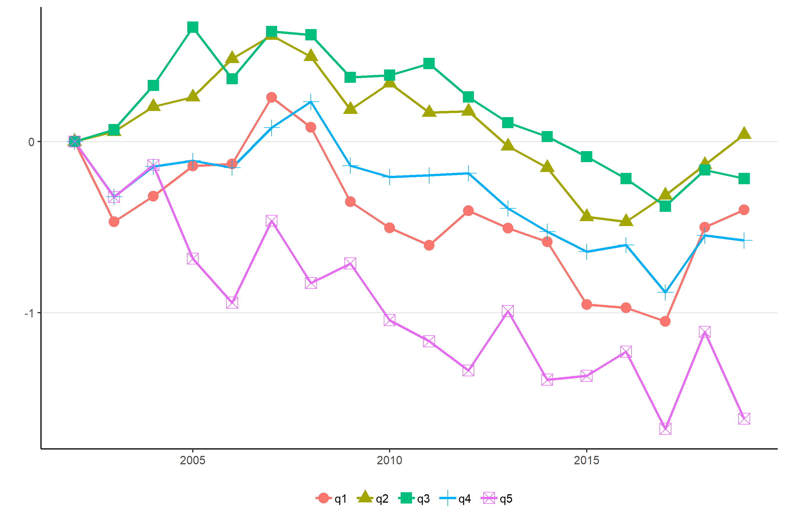
Peki iletişim harcamaların artış hızı neden ortalama tüketim harcamalarının gerisinde kalıyor? Bu soruya cevap Şekil 6 ve Şekil 7’te yer almaktadır. İletişim harcamaları temelde hizmet ve ekipman olarak ikiye ayrılmaktadır. Şekil 6 iletişim harcamaları içinde hizmet ve ekipman kalemlerinin pay değişimini zaman içinde sunmaktadır. Buna göre iletişim hizmetlerinin toplam harcamalar içindeki payı neredeyse düzenli olarak azalırken iletişim ekipmanlarının payı uzunca bir süre yatay seyrettikten sonra son yıllarda bir artış göstermiştir. Hizmetlerin payındaki azalış (yaklaşık 1 yüzde puan) ekipmanların payındaki artışın (yaklaşık yarım yüzde puan) neredeyse iki katı olduğu için iletişim harcamalarının payı nihai olarak azalmıştır.

Şekil 6 – İletişim harcamalarının bileşimi nasıl değişti?
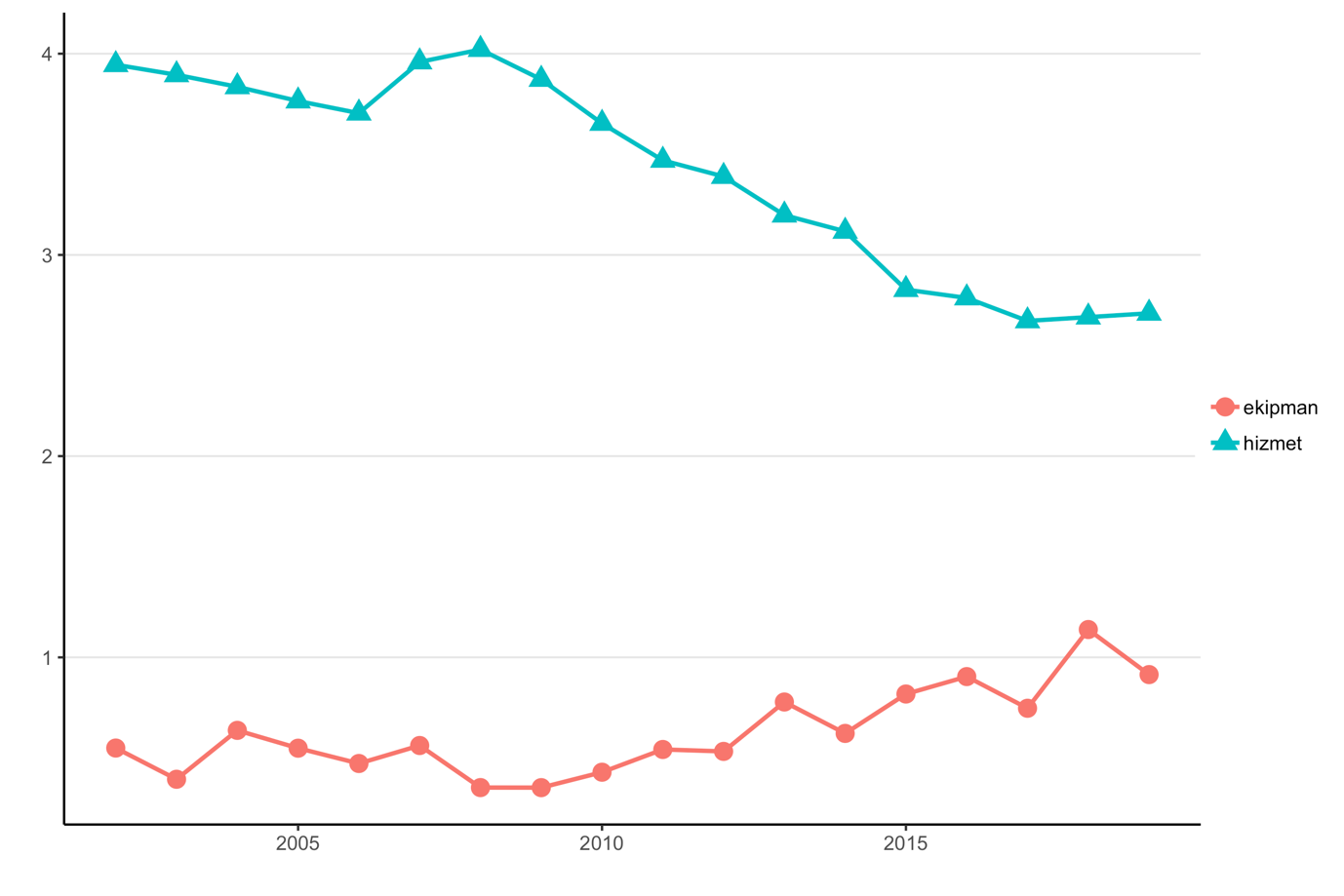

Bilgi Teknolojileri ve İletişim Kurumu (BTK) tarafından yayınlanan aylık ortalama abone başına gelir (average revenue per user, ARPU) verileri abonelerin ortalama olarak mobil ve sabit hizmetlere ödedikleri tutarın reel olarak azaldığını ortaya koymaktadır. Şekil 7’te verilen reel geliri elde etmek için Türkiye’de hizmet veren mobil ve sabit işletmecilerinin abone başına elde ettikleri cari gelir TÜFE endeksine (2021 3. Çeyrek = 100) bölünmüştür. Böylece abone başına aylık gelirler 2021 3. Çeyrek fiyatları cinsinden ifade edilmiş ve enflasyondan arındırılmıştır. Çarpıcı olan bulgu 2008’den 2021’e olan 13 yıllık zaman diliminde dört firmanın ortalaması olarak hesapladığımız abone başına aylık reel gelir – 2021 3. Çeyrek fiyatları ile – yaklaşık olarak 65 TL seviyelerinden 45 TL seviyelerine düşmüştür.

Şekil 7 – Abone başına gelir nasıl değişti?
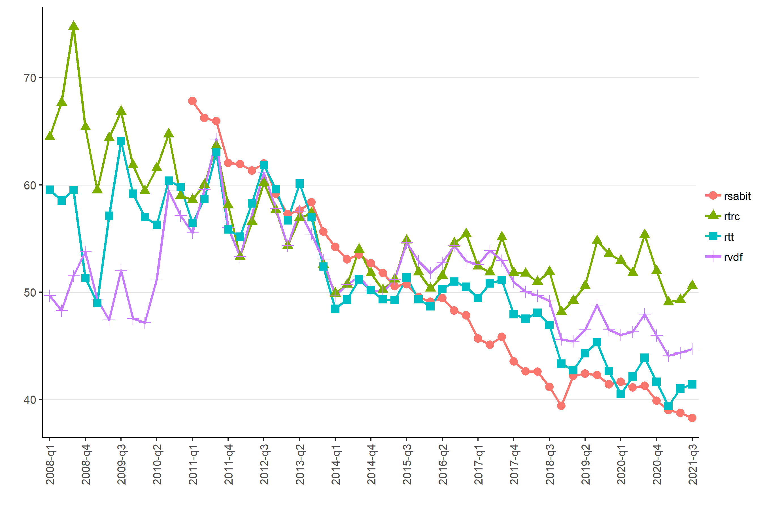
Not: rsabit: sabit telefon aboneleri için reel aylık ortalama gelir; rtrc: Turkcell aboneleri için reel aylık ortalama gelir; rtt: Türk Telekom aboneleri için reel aylık ortalama gelir; rvdf: Vodafone aboneleri için reel aylık ortalama gelir.

Şekil 8 ve Şekil 9 ise sırası ile iletişim harcamalarının ekipman ve hizmet bileşenlerini ayrıntılı olarak ele almaktadır. Şekil 8’deki ekipman harcamalarına baktığımızda 2018 yılında döviz kurlarında meydana gelen artış sebebi ile cep telefonları için ayrılan bütçenin bir miktar arttığını (yüzde 0.75’ten yüzde 1’e) görüyoruz. Şekil 9’daki hizmet harcamalarının alt kalemlerinde önemli bir değişim olmadığı anlaşılmaktadır.

Şekil 8 - İletişim ekipmanı harcamalarının payı nasıl değişti?
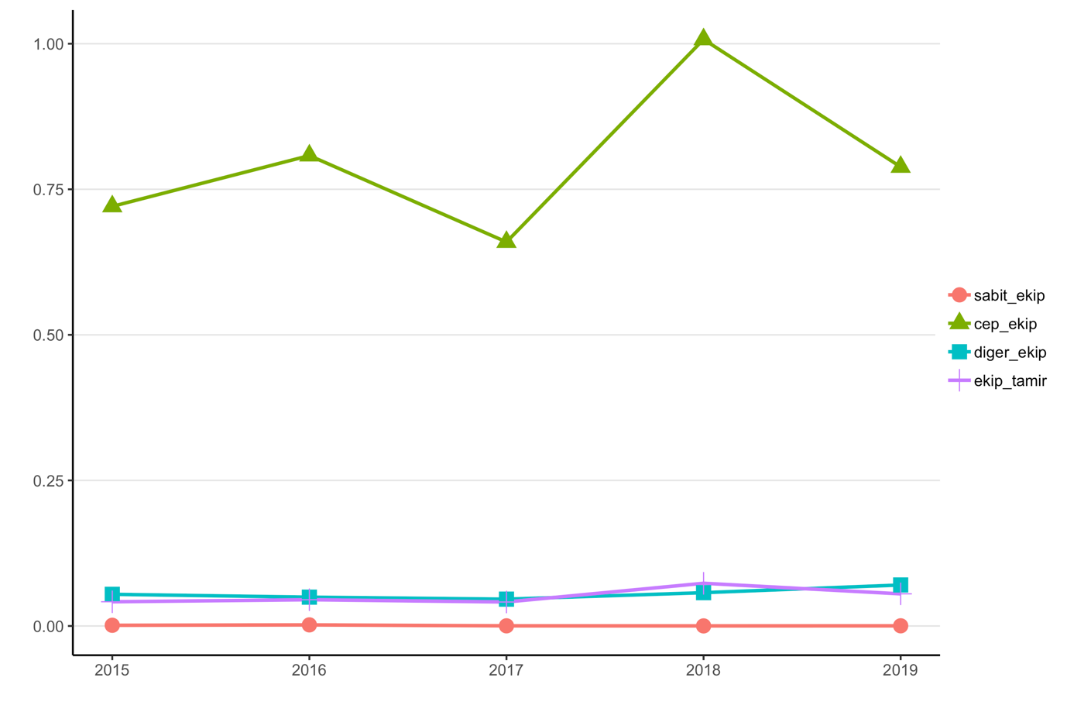
Şekil 9 - İletişim hizmetleri harcamalarının payı nasıl değişti?
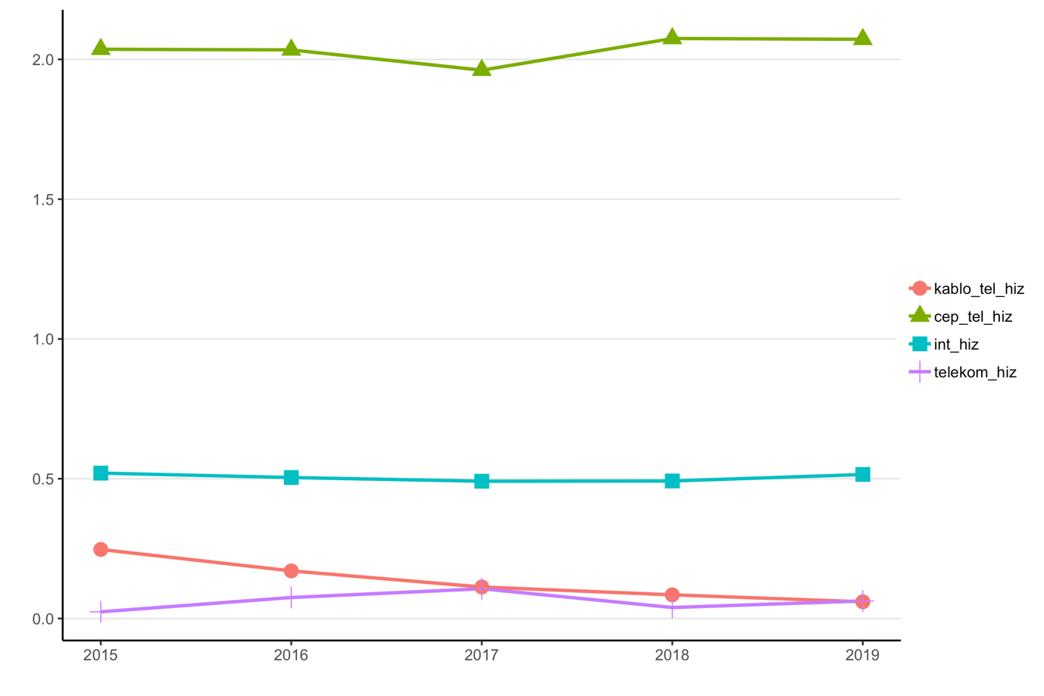

2. Türkiye Dijital Toplum Endeksi (TDTE)

2.1 Giriş
Türkiye’de 2000’li yılların başından itibaren sabit genişbant internetin yaygınlaşmaya başlamasıyla, hanehalklarının dijitalleşmesi yolunda büyük bir adım atılmış oldu. 2009 yılı itibariyle mobil genişbant hizmetlerinin kullanılabilir hale gelmesi ise toplum için dijitalleşme imkanlarını bir adım öne taşıdı. Takip eden yıllarda, sabit genişbant erişiminde fiber, mobilde ise 4,5G teknolojilerinin devreye girmesiyle de internet üzerinden daha çok ihtiyacın giderilmesi, daha fazla aktivitenin gerçekleştirilebilmesi mümkün oldu.
2020 yılının ilk yarısında ortaya çıkan ve bütün dünyayı etkisi altına alan Covid-19 salgınıyla ise dijitalleşme konusundaki gelişmelerin hız kazandığını, alışverişten eğlenceye, eğitimden sağlığa birçok hizmetin internet aracılığıyla dijital ortamlarda verilebildiğini gördük. Zoraki de olsa dijitalleşme süreçlerini hızlandıran salgının, içinde bulunduğumuz 2022 yılında da devam devam edeceği tahmin edildiğinde, toplumun dijitalleşmesi daha da kritik hal alıyor.
Peki, 20 yılı aşkın süredir bilgi iletişim teknolojileri – özelikle genişbant internet – ile tanışıklığı olan Türkiye toplumunun bu süreçteki ilerlemesini nasıl ölçebiliriz? İnternete bağlanma, internet üzerinden gerçekleştirilen faaliyetler ve e-devlet gibi dijital kamu hizmetlerinin kullanımı konusunda nerden nereye geldik? Coğrafi bölgeler itibariyle dijitalleşme konusunda farklılaşma söz konusu mu? Dijitalleşme konusunda cinsiyet, yaş grupları açısından bir fark var mı? Farklı eğitim seviyelerindeki bireyler dijitalleşmede farklı yollar mı izliyorlar? Covid-19 salgını sürecinde dijitalleşme ne kadar arttı?
İşte bu gibi sorulara cevap aramak için Türkiye Dijital Toplum Endeksi’ni (TDTE) tasarladık. Hanehalklarının dijitalleşmesini ölçmeyi ve izlemeyi hedefleyen bileşik bir endeks olarak oluşturulan TDTE, bilgimiz dahilinde şimdiye kadar Türkiye için tasarlanmış en kapsamlı endeks niteliğindedir. TDTE, yıllar içerisinde hanehalklarının – daha geniş bir tanımla toplumun – dijitalleşme seviyesinin nasıl bir gelişim gösterdiğini üç temel alanda ve çeşitli boyutlarda (demografik ve bölgesel) ölçmeye imkân veren bir yapıya sahiptir.

2.2. TDTE’yi tasarlarken
TDTE’yi tasarlarken hem şimdiye kadar bu alanda yayınlanmış yerli ve yabancı kaynakları taradık, hem de Türkiye’de dijitalleşmeyi ölçebilecek nitelikte veri kaynaklarını araştırdık.
Bu kapsamda Avrupa Komisyonu’nun 2015 beri üye ülkelerin dijitalleşme süreçlerini takip ederek yayınladığı Digital Economy and Society Index (DESI) raporları, tasarımımıza hem ilham kaynağı hem de güvenilir bir kılavuz oldu. Farklı veri kaynaklarından faydalanılarak üye ülkeler için oluşturulan bu endeks (DESI), temelde dört ana alanda (beşerî sermaye, internete bağlanma, firmaların dijital teknolojilere entegrasyonu, dijital kamu hizmetleri) üye ülkelerdeki dijital gelişimi ölçmektedir. En son 2020 yılı verilerine dayalı olarak yayınlanan DESI raporu (European Commission, 2021) Avrupa Birliği düzeyinde dijitalleşme konusunda koyulan uzun vadeli hedefler doğrultusundaki ilerlemeyi de ölçmeyi amaçlamaktadır.
Geliştirdiğimiz TDTE’nin kapsam ve tasarım açısından DESI’ye benzer ve DESI’den farklı yönleri bulunmaktadır. Öncelikle, DESI AB üyesi ülkeleri değerlendirirken TDTE sadece Türkiye için oluşturulan bir endekstir. TDTE’nin sadece Türkiye için kurgulanmış olması, elimizdeki veri kaynaklarını daha kapsamlı bir endeks oluşturacak yapıda kullanmamıza izin vermektedir. Bu çerçevede, DESI’de var olmayan eğitim, yaş, cinsiyet, bölge gibi demografik ve coğrafi kırılımlarda da endeksin hesaplanabilmesi mümkün olmuştur. Aynı zamanda, 2014-2020 yıllarını kapsayan DESI’den çok daha geniş bir zaman dilimini (2004-2021) kapsayan bir endeks oluşturulabilmiştir.
TTDE’nin DESI’den kapsam açısından bir diğer farkı, firmaların dijital teknolojileri kullanımına ilişkin bir alanın olmamasıdır Bunun temel sebebi, TDTE’nin temelde hanehalklarının – daha geniş bir tanımla toplumun – dijitalleşme seviyesini ölçmeyi ve izlemeyi amaçlamasıdır.
TDTE’yi tasarlarken rastladığımız bir diğer örnek çalışma ise TÜBİSAD tarafından yayınlanan “Türkiye’nin Dijital Dönüşüm Endeksi 2020”dir (TÜBİSAD, 2020b). Bu çalışma dijital dönüşümün mevzuat, altyapı, kullanım, beceri, ekonomik ve toplumsal etki boyutlarını kapsayan bir endeks olarak tasarlanmıştır. On alt kategoride 2019 ve 2020 için hesaplanan bu endeks çalışmasında, bilişim sektöründeki profesyonellerle yapılan anketler, ulusal ve uluslararası istatistiki ve idari veriler kullanılmıştır.
TDTE’nin kapsamından farklı olarak makro bir bakış açısına sahip olan çalışmada, Türkiye’deki bilgi iletişim sektöründeki yasal süreçlere ve iş yapma kolaylığına dair göstergeler ile GSYİH içindeki ARGE payı vb. genel veriler kullanılmıştır. Kendi alanında oldukça değerli bir çalışma olan bu endekste, toplumun dijitalleşme süreci sadece tek bir kategoride genel oranlar olarak yer almıştır. Bu bakımdan, TDTE ile karşılaştırma olanağı sınırlı da olsa, dijitalleşme endeksi olarak Türkiye’deki ilk çalışma olması sebebiyle burada anılmıştır.

2.3 TDTE’nin veri kaynağı ve yapısı

2.3.1 TDTE’nin veri kaynağı
TDTE’nin temel veri kaynağını TÜİK’in Hanehalkı Bilişim Teknolojileri Kullanım Araştırması (HBTKA) oluşturmaktadır. 2004 yılından bu yana her yıl (2007 yılı hariç) yapılan araştırmanın amacı, hanelerin ve bireylerin sahip olunan bilgi iletişim teknolojileri ile bunların kullanımı hakkında bilgi edinmektir.
Ayrıntılı bir şekilde bakmak gerekirse, HBTKA ile aşağıdaki alanlarda TÜİK tarafından veriler derlenmektedir:
- Hanelerde bulunan bilgi ve iletişim teknolojileri,
- Bireylerin ve/veya hanehalklarının bilgi ve iletişim teknolojilerine erişimi ve kullanımı
- İnternetin ve diğer elektronik ağların bireyler tarafından ve/veya hanelerde farklı amaçlarla kullanılması,
- Bilgi ve iletişim teknolojilerinin ve İnternet kullanımının önündeki engeller,
- e-Ticaret
- e-Devlet uygulamaları
- Bilişim güvenliği
Veriler, TÜİK tarafından belirlenen örneklem yöntemine göre seçilen hanehalklarından derlenmektedir. Hanehalkında bulunan tüm fertlere ilişkin demografik bilgiler (yaş, cinsiyet) yer almakla birlikte, eğitim durumu, işgücü durumu ve bilişim teknolojilerinin kullanımına yönelik sorular sadece 16-74 yaş aralığındaki fertlere sorulmaktadır.
Her yılın Mart ayı içerisinde gerçekleştirilen araştırma, örneklem itibariyle Türkiye genelini temsil yeteneği olmakla birlikte, 2011 yılı itibariyle İstatistiki Bölge Birimleri Sınıflaması - Düzey 1 (İBBS 1) ile 12 bölge için de temsil yeteneğine kavuşmuştur. Yıldan yıla değişiklik göstermekle birlikte, Türkiye genelinde ortalama on bini aşkın hane ve 30 bine yakın bireyle gerçekleştirilen araştırma, Türkiye’de temsil kabiliyeti en yüksek, kapsamı ve yapıldığı yıllar açısından da en geniş araştırma niteliğindedir. TDTE hesaplanırken kullanılan HBTKA veri setlerine ilişkin örneklem bilgileri Tablo 3’te görülebilir.
Tablo 3- TDTE hesaplanırken kullanılan HBTKA veri setlerine ilişkin bilgiler
Yıl | Hane sayısı | 16-74 yaş arası fert sayısı | Bölge kırılımı
2004 | 9.571 | 24.462 | Kır/kent
2005 | 10.151 | 27.013 | Kır/kent
2007 | 4.533 | 12.289 | Kır/kent
2008 | 5.161 | 13.314 | Kır/kent
2009 | 4.773 | 12.524 | Kır/kent
2010 | 5.094 | 13.236 | Kır/kent
2011 | 10.235 | 26.355 | İBBS 1 – 12 Bölge
2012 | 10.605 | 27.394 | İBBS 1 – 12 Bölge
2013 | 11.620 | 29.577 | İBBS 1 – 12 Bölge
2014 | 9.825 | 25.024 | İBBS 1 – 12 Bölge
2015 | 9.847 | 24.798 | İBBS 1 – 12 Bölge
2016 | 11.276 | 27.934 | İBBS 1 – 12 Bölge
2017 | 12.781 | 31.961 | İBBS 1 – 12 Bölge
2018 | 12.822 | 28.888 | İBBS 1 – 12 Bölge
2019 | 12.956 | 31.666 | İBBS 1 – 12 Bölge
2020 | 14.498 | 36.011 | İBBS 1 – 12 Bölge
2021 | 13.660 | 30.530 | İBBS 1 – 12 Bölge

2.3.2 TDTE’nin yapısı
HBTKA’nın kapsamı ve yıllar içindeki evrimi göze önüne alınarak, bileşik bir endeks olarak düşünülen TDTE, üç temel alanda 17 değişkenle Türkiye toplumunun dijitalleşme konusunda kat ettiği ilerlemeyi yüksek temsil düzeyi olan veriye dayalı bir analiz ile sunmak üzere tasarlanmıştır. TDTE’nin dikkate alacağı üç temel alan ve alt alanların özeti Tablo 4’de görülebilir. Daha detaylı gösterim ve endeksin hesaplanmasına dair yöntem Ek 1’de yer almaktadır.
Tablo 4 - TDTE’nin yapısı
Temel alanlar | Alt alanlar
1 İnternete bağlanma | Hanelerin internet bağlanma teknolojileri  sabit internet  mobil internet
2 İnternet kullanımı | İnternet üzerinde yapılan dijital faaliyetler  haberleşme  sosyal medya  bilgi edinme  eğlence  e-bankacılık  e-ticaret
3 Dijital kamu hizmetleri | E-devlet vb. dijital hizmetlerin kullanımı  pasif kullanım (bilgi edinme / form indirme)  aktif kullanım (form doldurma, başvuru, vb.)
Temel ve alt alanlar için hesaplanan değerlerin belli ağırlıklarla katkısından oluşan endeks (TDTE) değeri, genel olarak hanehalklarının yıllar itibariyle dijitalleşme performansını ölçmektedir. Her bir temel alan için hesaplanan değerler ise söz konusu alan için zaman içerisinde dijitalleşme performansını karşılaştırma imkânı vermektedir.
Bunların öteside, HBTKA veri setinin İBBS 1 seviyesindeki temsil düzeyi sayesinde – 2011 ve sonrası için – 12 ayrı bölgedeki genel endeks ve her bir temel alandaki endeks değerlerinin hesaplanabilmesi de mümkün hale gelmiştir. Böylelikle, hem bölgesel düzeyde temel alanlarda dijitalleşme performansı hesaplanmış, hem de bölgeler arası dijitalleşme farklıkları ortaya koyulabilmiştir.
Ayrıca, HBTKA’nın bir mikro veri seti olması – yani fert/birey düzeyinde bilgiler içermesi –sebebiyle, cinsiyet, yaş grubu, eğitim seviyesi boyutlarında da endeks değerleri hesaplamak mümkündür. Böylelikle Türkiye’de toplumunun dijitalleşme süreci demografik değişkenler çerçevesinde de izlenebilmektedir.

2.3 TDTE sonuçları (2004-2021)

2.3.1 Genel sonuçlar ve Türkiye’nin dijitalleşme performansı
Üç temel alanın – internete bağlanma, internet kullanımı ve dijital kamu hizmetleri – bileşkesinden oluşan TDTE’nin yıllar itibariyle gelişimi Tablo 5’te gösterilmiştir. Açıkça görüldüğü üzere Türkiye’deki hanehalkları her üç temel alanda da 2004-2021 arasında dijitalleşme yolunda ciddi bir mesafe kat etmiştir. Bu durum TDTE değerlerinin gelişiminde de çarpıcı bir şekilde görülmektedir. 2004 yılında 2,19 olan TDTE, 2021, yılında 49,45’e yükselmiştir.
Tablo 5- TDTE ve temel alanlardaki gelişim (2004-2021)
Yıl | İnternete bağlanma | İnternet kullanımı | Dijital kamu hizmetleri | TDTE
2004 | 0,41 | 1,26 | 0,51 | 2,19
2005 | 0,70 | 1,34 | 0,39 | 2,43
2007 | 2,81 | 3,76 | 0,64 | 7,21
2008 | 3,82 | 3,83 | 0,77 | 8,42
2009 | 4,46 | 5,03 | 0,71 | 10,20
2010 | 6,23 | 5,69 | 1,32 | 13,23
2011 | 6,86 | 5,60 | 1,55 | 14,01
2012 | 8,10 | 6,18 | 2,04 | 16,32
2013 | 8,84 | 7,36 | 1,88 | 18,09
2014 | 12,12 | 8,24 | 2,76 | 23,12
2015 | 15,30 | 9,11 | 3,09 | 27,50
2016 | 16,82 | 10,35 | 4,47 | 31,64
2017 | 17,84 | 12,35 | 5,83 | 36,02
2018 | 19,93 | 14,54 | 6,42 | 40,89
2019 | 21,64 | 15,53 | 6,93 | 44,11
2020 | 21,72 | 16,32 | 6,20 | 44,24
2021 | 23,54 | 18,48 | 7,43 | 49,45

Şekil 10 ile TDTE’nin gelişimine daha yakından bakmak mümkündür. Bu kapsamda, endeks değerlerini üç döneme ayırarak incelemek faydalı olacaktır. 2004 yılından 2013 yılına kadar olan ilk on yıllık süreçte dijitalleşme sürecindeki ivmenin, 2014 yılı itibariyle daha da hızlanarak 2019 yılına değin devam ettiği görülmektedir. 2020 yılındaki duraklamanın ardından – raporun sonraki bölümlerinde daha ayrıntılı olarak ele alınacağı üzere – Covid19 salgını sürecinde tekrar arttığı görülmektedir.
Şekil 10 - Yılar itibariyle TDTE (2004-2021)

Üç temel alandaki gelişim Tablo 5 ve Şekil 10 ile birlikte değerlendirildiğinde, 2004-2013 arasındaki ilk on yılda her üç alanda birden endeks değerlerindeki artış, TTDE’nin artmasında etkili olurken; 2014 itibariyle başlayan dönemde, ilk yıllarda internete bağlanma, sonraki yıllarda ise internet kullanımı ve dijital kamu hizmetlerine dair kullanımdaki artışın görece daha yüksek katkı yaparak TTDE’yi yukarı çektiği görülmektedir. 2021 yılında ise tüm temel alanların TDTE’nin yükselişine etki ettiği anlaşılmaktadır.
Devam eden alt bölümde endeksi oluşturan her bir temel alan ve alt alanlardaki gelişim ayrıntılı bir şekilde incelenecektir.

2.3.2 Temel ve alt alanlardaki gelişim ve endekse katkıları
TDTE’nin üç temel alanını oluşturan internet bağlanma, internet kullanımı ve dijital kamu hizmetlerinin kullanımının endekse olan katkısının 2004-2021 arasındaki gelişimi Şekil 11’de gösterilmiştir. Her bir temel alanın endekse katkısının – 2020 yılında dijital kamu hizmetlerinin kullanımı hariç – yıllar itibariyle yükseldiği dikkati çekmektedir.
Şekil 11 - Yıllar itibariyle temel alanların endekse katkısı

2.3.2.1. İnternet bağlanma
TDTE’yi oluşturan üç temel alandan ilki olan internete bağlanma, hanelerin sabit ve mobil internet bağlantısındaki gelişmeyi endekse yansıtmaktadır. Bu temel alan, hem sabit/mobil genişbant hem de sabit/mobil darbant bağlantı türlerini dikkate alarak oluşturulurken – dijitalleşmeyi katkısı göz önüne alınarak – genişbant internet daha yüksek oranda ağırlıklandırılmıştır (bkz. Ek 1). Şekil 12, TDTE içindeki internete bağlanma temel alanındaki gelişimi göstermektedir.
Şekil 12 –İnternete bağlanma temel alanının gelişimi

2000’li yılların başından itibaren yaygınlaşmaya başlayan sabit genişbant internet bağlantısının 2011 yılına kadar endekse katkısının artarak devam ettiğini, takip eden yıllar itibariyle endekse olan katkının çok daha büyük oranda mobil genişbant teknolojisine geçilmesi ile mobilden geldiği görülmektedir. Sabit internetin yayılımının görece doygunluğa ulaşmasına karşın, özellikle 2014 yılından başlayarak mobil genişbant internetin hanelerde yaygınlaşmasının hem internete bağlanma temel alanına hem de – Şekil 10 ile birlikte düşünülünde – TDTE’ye ivme kattığı görülmektedir.
2020 yılındaki duraklamanın ise mobil genişbant internetin hanelerdeki yayılımının hız kesmesi sebebiyle ortaya çıktığı anlaşılmaktadır. BTK Üç Aylık Pazar Verileri Raporları da bu tespiti desteklemektedir. Bu kapsamda, 2020 yılının ilk çeyreğinde, bir önceki çeyreğe göre bilgisayardan mobil internet abone sayısı %30 azalmıştır (BTK, 2020). Bu durum hem söz konusu temel alanda hem de TDTE’deki duraklamayı açıklamaktadır.
2021 yılında ise mobil genişbantın katkısı bir önceki yılla hemen hemen aynı kalırken, sabit genişbanttaki artış adeta bir sıçrama niteliğindedir. Covid19 salgını sürecine rast gelen bu gelişme son alt bölümde ayrıntılı bir biçimde ele alınacaktır.

2.3.2.2. İnternet kullanımı
Bir diğer temel alan olan internet kullanımına dair endeks seviyeleri Şekil 13’te gösterilmiştir. İnternet üzerinden yapılan çeşitli faaliyetlerin alt alanlar şeklinde kategorileştirildiği bu kısımda her bir kategorinin yıllar içinde endekse katkısının artarak devam ettiği görülmektedir.
Şekil 13 – İnternet kullanımı temel alanının gelişimi

Bireylerin e-ticaret faaliyetinin göreli olarak ılımlı fakat istikrarlı bir artış izlediği söylenebilir. Her ne kadar perakende e-ticaret hacminin çift hanelerle büyüdüğü akla gelse de (bkz. TÜBİSAD, 2019, 2020a, 2021) buradaki faaliyetin e-ticaret hacminden bağımsız olarak, bireylerin e-ticaret yoluyla son üç ayda herhangi bir ürün veya hizmet satın alıp almadığını belirttiğini hatırlatmak isteriz. Bu durum – her ne kadar e-ticaret hacmi hızlı bir şekilde artsa da – e-ticaret yapan bireylerin sayısının ılımlı bir gelişim gösterdiği şeklinde yorumlanabilir. 2021 yılında bu artış diğer yıllardan daha büyük oranda gerçekleşmiştir.
İnternet bankacılığı (e-banka) da e-ticaret gibi istikralı bir şekilde artarak endekse katkı sunmaktadır. Gerek mobil uygulamalardaki erişilebilirliğinin artması gerek internet bankacılığı yoluyla yapılabilen ödeme vb. işlemelerin sayısının artmasının bu alana katkı sağladığı söylenebilir. İnternet bankacılığı faaliyetleri finansal okuryazarlığın da bir göstergesi olması açısından dijitalleşmenin önemli bir parçası niteliğindedir. Yine Covid19 salgını sürecinde, e-ticarette olduğu gibi, internet bankacılığın da olağan dışı bir artış yaşanmıştır.
Bir diğer alt alan olan bilgi edinme ise üç internet faaliyetinin bileşkesi olarak tasarlanmıştır: (1) mal ve hizmetler hakkında bilgi arama, (2) online haber kaynaklarını okuma, (3) sağlıkla ilgili bilgi arama. Birçok farklı alandaki bilgi internet aracılığı ile erişilebilir olsa da kullanıcıların bu bilgilere erişme imkân ve kabiliyeti dijitalleşeme açısından önemli bir unsurdur. Bu alt alan açısından yıllar içinde istikrarlı bir şekilde endekse katkının arttığı görülmektedir.
Sosyal medya kullanımı yine endekse artarak katkıda bulunan bir alt alandır. Bu alt alan oluşturulurken, 2012 öncesinde – henüz bugünkü sosyal medya platformları yokken/yaygın değilken – kullanıcıların etkileşimde bulunduğu sohbet odaları, MSN vb. sosyalleşme uygulamalarının kullanımının dikkate alındığı belirtilmelidir.
Haberleşme alt alanı, e-posta ve internet üzerinden sesli/görüntülü görüşme faaliyetlerinden oluşmaktadır. Şekil 14’te görüldüğü gibi temel bir internet faaliyeti olan e-posta kullanımının endekse katkısı genel olarak sabit kalırken, sesli görüntülü görüşmenin özellikle 2017 yılı itibariyle hızlı bir şekilde arttığı dikkat çekmektedir. Gerek 2016 ortasında 4,5G’ye geçilmesi gerekse yaygın olarak kullanılın WhatsApp uygulamasının yine aynı tarihlerde görüntülü görüşme imkânı sunmasının artan bu katkıda etkisi olduğu söylenebilir. Bu artışın Covid19 salgını sürecinde de devam ettiği görülmektedir.
Şekil 14 – Haberleşme alt alanının gelişimi

Öte yandan, eğlence kategorisi için yıllar itibariyle HBTKA’daki sürekliliği dikkate alınarak internet üzerinden müzik ve oyun oynama/indirme faaliyetleri dikkate alınarak bir alt alan oluşturulmuştur. Eğlence alt alanın yıllar itibariyle endekse katkısı Şekil 15’de görülebilir.
Şekil 15 – Eğlence alt alanın gelişimi

Eğlence alt alanında, oyun oynama/indirmenin endekse katkısı zaman zaman değişse de genelde sabit bir seyir izlerken, müzik dinlemenin katkısının 2015 itibariyle arttığı gözlemlenmektedir. Burada özellikle müzik akış platformlarının (Spotify, Fizy, vb.) yaygınlaşmasının etkili olduğu söylenebilir.

2.3.2.3. Dijital kamu hizmetlerinin kullanımı
Son olarak TDTE içindeki diğer bir temel alan olan dijital kamu hizmetlerinin kullanımına dair gelişim ve TDTE’ye olan katkısı Şekil 16’te gösterilmiştir.
Şekil 16 – Dijital kamu hizmetlerinin kullanımının gelişimi

Hatırlatmak gerekirse, dijital kamu hizmetleri için iki alt alan belirlenmişti. Pasif kullanım, e-devlet, vb. kamu kurumlarına ait sayfalardan/uygulamalardan bilgi edinme ve form indirme gibi faaliyetleri kapsarken; aktif kullanım ise form doldurma başvuruda bulunma, randevu alma vb. faaliyetleri kapsamaktadır.
Şekil 16’te görüldüğü gibi gerek aktif gerekse pasif kullanım, 2020 yılına kadar istikrarlı bir artış eğiliminde endekse katkıda bulunmuştur. 2020 yılında ise aktif kullanımın endekse katkısı 2019 yılına göre azalmıştır. Ancak Covid19 salgını sürecinde ise hem aktif hem de pasif kullanımın arttığı görülmektedir.

2.3.3 Bölge ve demografik boyutlara göre endeksler
TTDE’nin tasarımının 2011 ve sonraki yıllar için İBBS 1 düzeyinde 12 bölge için ayrı ayrı endeks değeri oluşturmasına imkân sağlamasının önemli bir katma değer yarattığını belirtmiştik. Bölge düzeyinde 2011, 2021 yılları için hesaplanan endeks değerlerler ve değişimi Tablo 6’da sunulmuştur.
Tablo 6- TDTE ve bölgelere göre endeks değerleri ve değişimi
Bölge | 2011 | 2021 | Değişim
TR1 İstanbul | 19,18 | 58,94 | 39,76
TR3 Ege | 13,91 | 50,3 | 36,39
TR5 Batı Anadolu | 16,89 | 52,91 | 36,02
TR6 Akdeniz | 11,53 | 47,24 | 35,71
TR2 Batı Marmara | 14,45 | 49,92 | 35,47
TDTE | 14,01 | 49,45 | 35,44
TR4 Doğu Marmara | 17,1 | 51,98 | 34,87
TR9 Doğu Karadeniz | 11,88 | 46,58 | 34,69
TR8 Batı Karadeniz | 10,1 | 43,42 | 33,32
TRB Ortadoğu Anadolu | 7,65 | 40,56 | 32,9
TRC Güneydoğu Anadolu | 7,01 | 39,27 | 32,26
TR7 Orta Anadolu | 13,31 | 44,88 | 31,57
TRA Kuzeydoğu Anadolu | 6,96 | 36,59 | 29,64
Başta TR1 (İstanbul) bölgesi olmak üzere batı ve kıyı bölgeleri, 2011-2021 arasında endekste en hızlı yükseliş gösteren bölgeler olarak göze çarpmaktadır. Bu bölgeler aynı zamanda Türkiye’nin genelinden (TDTE’den) daha yüksek bir dijitalleşme performansı göstermiştir. Öte yandan, orta ve doğu bölgeleri dijitalleşmeye görece daha düşük seviyelerden başlayıp daha az ilerleme kaydetmiştir.
Şekil 17 - Bölgelere göre (A) endeksin seviyesi (B)endeksin değişimi
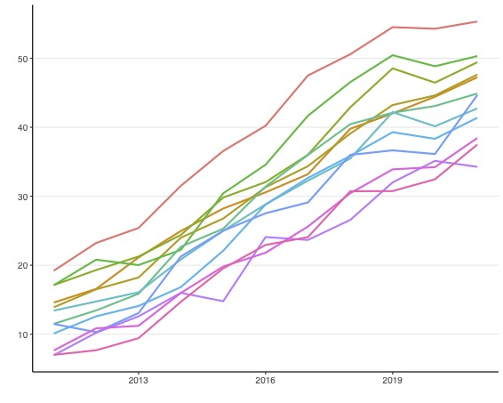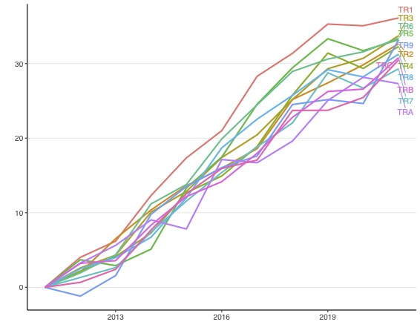
Şekil 17-A’da da daha açık bir şekilde gösterilen bölgelerin dijitalleşme seviyesindeki seyir, Şekil 17-B’de bölgelerin göreli performanslarına göre ifade edilmiştir. Her bir bölgenin başlangıç dijitalleşme seviyesi 0 olarak kabul edilerek 2011-2020 arasında dijitalleşme açısından gösterdiği ilerlemeye bakıldığında, TR1 (İstanbul) bölgesin açık ara yüksek bir performans gösterdiği; onu batı, kıyı ve iç bölgelerin takip ettiği; doğu bölgelerinin gösterdiği performansın ise diğer bölgelerin altında kaldığı anlaşılmaktadır.
Dijitalleşmenin cinsiyet boyutu, ilgili literatürde de sıkça tartışılan bir konudur (bkz. Hargittai & Shafer, 2006). Cinsiyete göre ayrı endeksler hesaplanması sayesinde 2004-2021 arasında kadın ve erkeklerin dijitalleşmede gösterilen performansın ölçülebilmesi mümkün olmuştur (bkz. Şekil 18).
Şekil 18 - Cinsiyete göre (A) endeksin seviyesi (B) endeksin değişimi
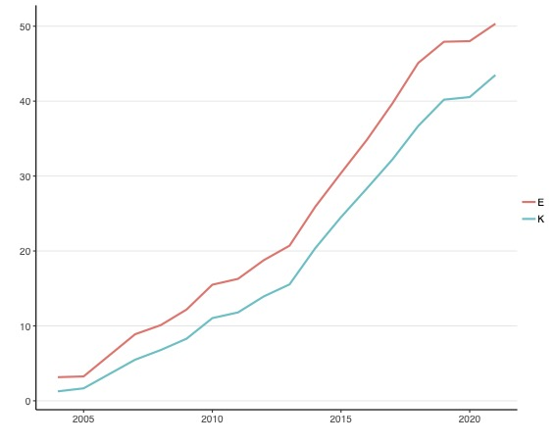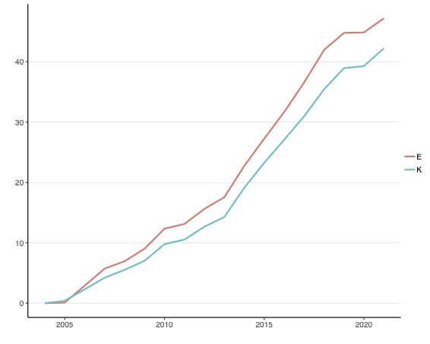
Şekil 18-A’da erkelerin kadınlardan daha yüksek bir dijitalleşme seviyesi ile başladığı ve zaman içinde farkın endeks değeri olarak arttığı görülmektedir. Şekil 18-B’de başlangıç dijitalleşme seviyesi 0 olarak kabul edilerek 2011-2020 arasında gösterdiği ilerlemeye bakıldığında da erkeklerin kadınlara göre daha yüksek performans gösterdiği görülmektedir.
Eğitim durumuna göre dijitalleşme de ilgili literatürde sıkça tartışılan bir boyuttur (bkz. Hargittai & Hsieh, 2013). Tahmin edileceği üzere, ampirik kanıtlar daha yüksek eğitim seviyesine sahip olan bireylerin daha yüksek dijitalleşme performansı gösterdiklerine işaret etmektedir. Türkiye için de bu durum söz konusu ampirik bulguları destekler niteliktedir (bkz. Şekil 19).
Şekil 19 – Eğitim durumlarına göre (A) endeksin seviyesi (B) endeksin değişimi
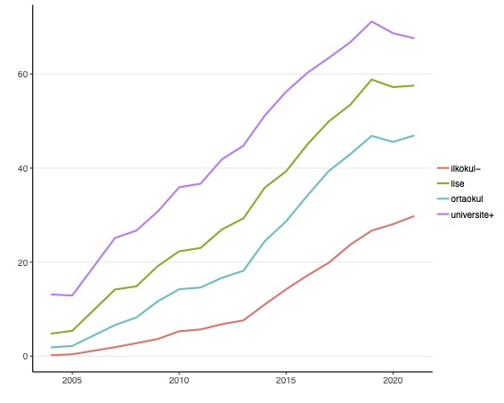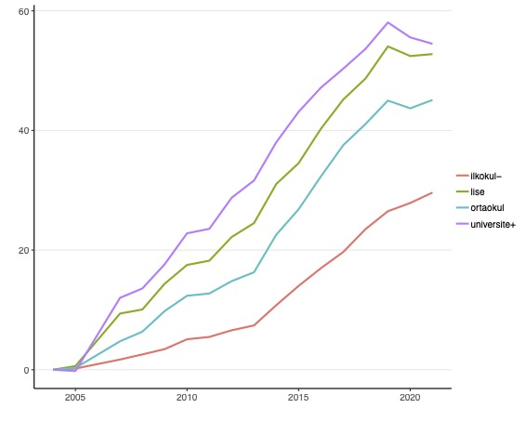
Şekil 19-A’da dijitalleşme seviyesi açısından yüksek eğitim seviyesine sahip bireylerin yüksek dijitalleşme seviyeleri ile başladığı ve 2004-2021 arasında bu farkın giderek açıldığı gözlenmektedir. Şekil 19-B’de dijitalleşme seviyesi açısından zaman içindeki değişime bakıldığında ise lise ve üniversite ve üstü eğitim seviyesine sahip olan bireylerin endekste daha yüksek performans gösterdiği; ortaokul eğim seviyesine sahip bireylerin bu performansa yaklaştığı; ancak ilkokul ve altı eğitim seviyesine sahip bireylerin diğer eğitim seviyelerine göre oldukça düşük bir performans sergilediği görülmektedir.
Son olarak yaş gruplarına göre endeksler hesaplandığında, tahmin edileceği gibi (bkz. Hargittai & Hinnant, 2008) daha genç yaş gruplarının daha çok dijitalleştiği görülmektedir (bkz. Şekil 20).
Şekil 20 – Yaş gruplarına göre (A) endeksin seviyesi (B) endeksin değişimi
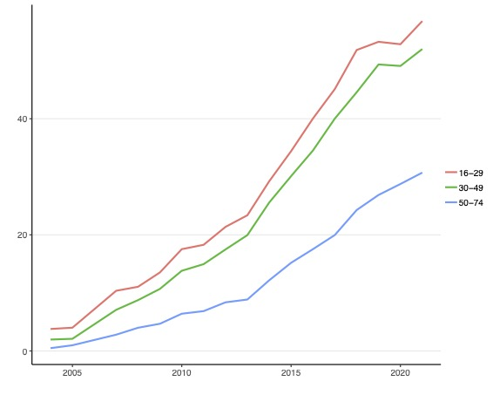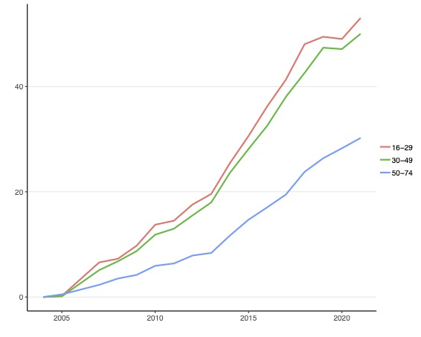
Şekil 20-A’da gösterilen dijitalleşme seviyesinin seyri açısından 16-29 ve 30-49 yaş aralığındaki iki grubun benzer şekilde ilerlediği görülmektedir. Şekil 20-B’da gösterilen değişime bakıldığında da bu durum teyit edilebilmektedir. Ancak daha yaşlı olan 50-74 yaş grubu, hem endeks seviyesi hem de endeksteki değişim dikkate alındığında diğer yaş gruplana göre oldukça zayıf bir performans göstermiştir.

2.4 Covid-19 salgını sürecinde dijitalleşme
Covid19 salgını, birçok ülke ekonomisinde hem talep düşüşü hem de tedarik sıkıntıları sebebiyle yıkıcı etkilere sebep oldu. Fakat, bilgi iletişim teknolojileri hizmetleri için ise dramatik bir talep artışı yaşandı. Uzaktan çalışma ve çevrimiçi eğitim hızlı bir şekilde uygulamaya konurken, birçok özel ve kamusal hizmet de artık fiziksel işlemlere gerek kalmadan çevrimiçi olarak verilebilir hale geldi. BTK verilerine baktığımızda salgının ilk dalgasında Türkiye’de genişbant abone sayısının yüzde 8,4, abone başına ortalama veri kullanımının ise yüzde 42 arttığını gördük (BTK, 2021).
Böylesine yoğun veri kullanımı ve abone sayısı artışı tabi ki dijitalleşmenin ne oranda arttığını bize sorgulattı. Bu sebeple bu kısa alt bölümde Covid19 salgını sürecinde Türkiye’nin dijitalleşme performansına yakından bakmak istedik. Bunu yaparken 2019, 2020 ve 2021 yıllarındaki endeks değerlerini, temel ve alt alanlardaki katkılarını karşılaştırılmanın uygun olacağını düşündük. Bu noktada temel veri kaynağımız HBTKA’nın her yılın Mart ayı içerisinde yapıldığını hatırlatarak salgının dijitalleşme üzerindeki asıl etkisinin 2021 yılındaki değerlere bakılarak anlaşılabileceğini hatırlatmak isteriz.
Öncelikle TDTE ve temel alanlara bakarsak, Şekil 21’de gösterildiği gibi 2019 ve 2020 yılında hemen hemen birbirlerine yakın olan endeks değerleri, salgının asıl etkisini görebildiğimiz 2021’de kayda değer bir şekilde artmıştır. Her bir temel alandaki artış, TDTE değerlerini de yukarı çekmiş, geçmiş yıllarda nadir görülen bir şekilde endeks değeri 5 puanda fazla yükselmiştir. Bu durum hanehalklarının Covid19 salgını sürecinde yüksek bir dijitalleşme performansı sergilediğine işaret etmektedir.
Şekil 21 – 2019, 2020 ve 2021 için TDTE ve temel alan değerleri

Endeksin bileşeni olan alt alandaki değişimlere daha yakında bakarsak, Şekil 22’da internete bağlanma altındaki sabit ve mobil internetteki gelişimi görmek mümkündür. Buradan Covid19 salgını sürecinde mobil internet alt alanının endekse katkısı hemen hemen sabit kalırken endeks değerinin yukarı çeken etkinin sabit internetteki artışından kaynaklandığı görülmektedir. Tahmin edileceği gibi uzaktan çalışma ve çevrimiçi eğitim gibi faktörlerin evlerde internete bağlanma talebinin arttırdığını söyleyebiliriz.
Şekil 22 – 2019, 2020 ve 2021 için internete bağlanma alt alanlarının katkısı

İnternet kullanımı alt alanındaki faaliyetlerdeki gelişime baktığımızda (bkz. Şekil 23), Covid19 sürecinde en büyük artışın e-ticaret ve internet bankacılığında gerçekleştiğini görmekteyiz. Gerek internet bankacılığı gerekse alışverişin çevrimdışı da gerçekleştirilen faaliyetler olduğu düşünüldüğünde, bu artışın hanehalklarının dijitalleşmesindeki katkısının büyük olduğunu düşünüyoruz. Diğer faaliyetler açısından baktığımızda ise haberleşme alanındaki artışın kalan diğer faaliyetlere göre daha çok arttığı göze çarpıyor.

Şekil 23 – 2019, 2020 ve 2021 için internet kullanımı alt alanlarının katkısı

Dijital kamu hizmetleri açısından baktığımızda ise Şekil 24’de görüldüğü gibi hem pasif hem de (2020’ye göre) aktif kullanımda kayda değer bir artış gerçekleşmiştir. Fakat asıl çarpıcı artışın e-devlet vb. kamu kuruluşlarının site ve uygulamalarından bilgi edinme faaliyetinin yer aldığı pasif kullanım kategorisinde gerçekleştiği görülmemektedir. Covid19 salgını sürecinde özellikle e-nabız bilgilerinin edinilmesi ve diğer kamu hizmetlerine dair salgın sürecindeki çevrimiçi bilgi edinme talebinin artmasının buna sebep olduğu söylenebilir.
Şekil 24 – 2019, 2020 ve 2021 için dijital kamu hizmetleri kullanımı alt alanlarının katkısı
﻿

EK 1 – TDTE’nin metodolojisi
TDTE’yi hesaplamak için kullanılan değişkenlerin tamamı TÜİK’in yayınladığı HBTKA’nın 2004-2021 yılları arasındaki anketlerinden elde edilmiştir. Kullanılan değişkenlerin listesi ve TDTE hesaplanırken dikkate alınan ağırlıklar aşağıdaki tabloda görülebilir.
Tablo A – TDTE’nin yapısı ve ağırlıklar
Temel alanlar | Alt alanlar | Değişkenler | Ağırlıklar | Birim
İnternete bağlanma (%40) | Sabit internet | sabit_genis | 0,15 | Hanelerin %’si
 |  | sabit_dar | 0,05 | Hanelerin %’si
 | Mobil internet | mobil_genis | 0,15 | Hanelerin %’si
 |  | mobil_dar | 0,05 | Hanelerin %’si
İnternet kullanımı (%40) | Haberleşme | eposta | 0,02 | Bireylerin %’si
 |  | tel_video | 0,03 | Bireylerin %’si
 | Sosyal medya | sosyal_medya | 0,05 | Bireylerin %’si
 | Bilgi edinme | bilgi | 0,02 | Bireylerin %’si
 |  | haber | 0,02 | Bireylerin %’si
 |  | saglik | 0,02 | Bireylerin %’si
 | Eğlence | muzik | 0,04 | Bireylerin %’si
 |  | oyun | 0,04 | Bireylerin %’si
 | E-banka | ebanka | 0,08 | Bireylerin %’si
 | E-ticaret | eticaret | 0,08 | Bireylerin %’si
Dijital kamu hizmetleri (%20) | E-devlet pasif kullanım | kamu_bilgi | 0,05 | Bireylerin %’si
 |  | kamu_form | 0,05 | Bireylerin %’si
 | E-devlet aktif kullanım | kamu_aktif | 0,10 | Bireylerin %’si
Bazı değişkenlerin HBTKA’da her yıl sorulmaması sebebiyle karşılaşılan eksik gözlemler, zaman serisini tamamlayan trendlere dayanan tahminler ile tamamlanmıştır.
Değişkenlerden hareketle alt alanlar, alt alanlardan hareketle temel alanlar, temel alanlardan hareketle de TDTE hesaplanmıştır, Yukardaki tabloda sunulan ağırlıklara dayalı olan bir yaklaşım takip edilmiştir.
Genel bir gösterim olarak TDTE’nin hesaplanması aşağıdaki formül ile ifade edilebilir:
$$\text{TDTE}\left(yıl, k\right)=internete bağlanma\left(yıl, k\right)*0,40+internet kullanımı\left(yıl, k\right)*0,40+dijital kamu hizmetleri kullanımı\left(yıl, k\right)*0,20$$
k : cinsiyet, yaş grubu, eğitim seviyesi, bölge

Kaynaklar
BTK. (2020). Üç Aylık Pazar Verileri Raporu (2020 1. Çeyrek).
BTK. (2021). Üç Aylık Pazar Verileri Raporu (2021 1. Çeyrek).
European Commission. (2021). Digital Economy and Society Index (DESI) 2021 - Thematic Chapters. https://ec.europa.eu/newsroom/dae/redirection/document/80563
Hargittai, E., & Hinnant, A. (2008). Digital Inequality: Differences in Young Adults’ Use of the Internet. Communication Research, 35(5), 602–621. https://doi.org/10.1177/0093650208321782
Hargittai, E., & Hsieh, Y. P. (2013). Digital Inequality. In W. H. Dutton (Ed.), The Oxford Handbook of Internet Studies (pp. 129–150). Oxford University Press. https://doi.org/10.1093/oxfordhb/9780199589074.013.0007
Hargittai, E., & Shafer, S. (2006). Differences in actual and perceived online skills: The role of gender. Social Science Quarterly, 87(2), 432–448. https://doi.org/10.1111/j.1540-6237.2006.00389.x
TÜBİSAD. (2019). Türkiye’de E-Ticaret 2018 Pazar Büyüklüğü. http://www.tubisad.org.tr/tr/images/pdf/TUBISAD_2019_E-Ticaret_Sunum_TR.pdf
TÜBİSAD. (2020a). Türkiye’de E-Ticaret: 2019 Pazar Büyüklüğü.
TÜBİSAD. (2020b). Türkiye’nin Dijital Dönüşüm Endeksi. http://www.tubisad.org.tr/tr/images/pdf/tubisad-dde-2020.pdf
TÜBİSAD. (2021). Ekonominin dönüştürücü gücü: e-ticaret etki analizi. https://www.tubisad.org.tr/tr/images/pdf/tubisad-e-commerce_impact_assessment-launchpresentation.pdf

HBA’da yer alan hanehalkı tanımı şöyledir: Tek başına yaşayan kişiler ile aralarında akrabalık bağı bulunsun ya da bulunmasın aynı konutta yaşayan, barınma, gıda vb. ihtiyaçlarını ortaklaşa karşılayan, hanehalkı hizmet veya yönetimine katılan kişilerden oluşan topluluktur.
Örneğin; ürettiği tarım ve hayvancılık ürünlerini evde tüketen haneler ile sanayi ve hizmetler de ücretli olarak çalışanlara işyerleri tarafından verilen yiyecek ve giyecekler.
﻿2030 Digital Compass: the European Way for the Digital Decade Communication. Brussels, 9.3.2021 COM(2021) 118 final. Erişim tarihi 27.01.2022, https://eufordigital.eu/wp-content/uploads/2021/03/2030-Digital-Compass-the-European-way-for-the-Digital-Decade.pdf.
Hanehalkı Bilişim Teknolojileri Kullanım İstatistikleri Metaverisi. Erişim tarihi 27.01.2022, https://data.tuik.gov.tr/Kategori/GetKategori?p=Bilim,-Teknoloji-ve-Bilgi-Toplumu-102.

